
ABC der XY-Schule
Orientierung
für Schülerinnen und Schüler
Довідник
для школярів

Schuljahr …
Grundschule

Schul-Logo

ABC der XY-Schule

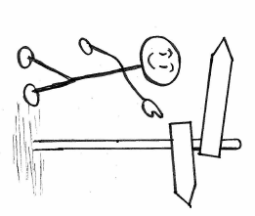
Liebe …, Lieber …,
Шановна …, Шановний…,
herzlich willkommen an der XY-Schule. Das ABC hilft dir beim Start.
Ласкаво просимо до школи XY! Довідник «Від А до Я» допоможе тобі зорієнтуватися на початку твого шкільного шляху.
Hast du weitere Fragen? Dann wende dich an ____________.
В тебе ще залишилися запитання? Тоді звернися до ____________.

Wir wünschen dir alles Gute!
Ми бажаємо тобі всього найкращого!

_____________________ _______________________
Schulleitung Klassenlehrerin/Klassenlehrer
Директор школи Класний керівник

A B C D E F G H I J K L M N O P Q R S T U V W X Y Z
Adresse der Schule  Адреса школи  Name der Schule, Straße, Stadt  Telefon, E-Mail, Homepage  Назва школи, вулиця, місто,  телефон, ел. адреса, Інтернет-сторінка | 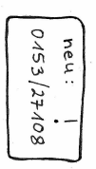  
Änderung der Adresse/Telefonnummer
Зміна адреси/номера телефону
Sage deiner Klassenlehrerin/deinem Klassenlehrer, wenn sich deine Adresse oder Telefonnummer ändert.
Повідом свого класного керівника в разі зміни твоєї адреси або номера телефону.
Ausflüge  Екскурсії  Ausflüge gehören zum Unterricht. Du musst daran teilnehmen.  Екскурсії є частиною занять. Ти зобов'язаний/-а брати в них участь. | 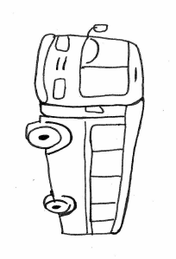

A B C D E F G H I J K L M N O P Q R S T U V W X Y Z
Bücherei  Бібліотека  Hier kannst du Bücher ausleihen.  Тут ти можеш взяти книги.  Öffnungszeiten: …  Робочий час: | 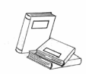

A B C D E F G H I J K L M N O P Q R S T U V W X Y Z
Eltern  Батьки  Du musst Elternbriefe immer sofort deinen Eltern geben.  Ти повинен/-а одразу віддавати своїм батькам призначені для них листи. | 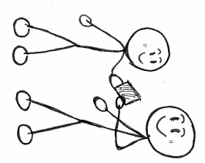

A B C D E F G H I J K L M N O P Q R S T U V W X Y Z
Frühstück  Сніданок  Wir frühstücken zusammen in der Klasse.  Ми снідаємо всі разом у класі.  Du bringst dir ein gesundes Frühstück mit. Süßes bleibt zu Hause.  Принось свій здоровий сніданок з собою. Солодощі залиш вдома. | 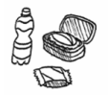
Fahrkarte  Проїзний квиток  Als Buskind bekommst du deine Fahrkarte gratis.  Якщо ти маєш їздити автобусом, ти отримаєш проїзний квиток безкоштовно.  Du darfst die Karte nicht verlieren! В жодному разі не втрачай проїзний квиток! | 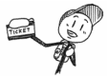

A B C D E F G H I J K L M N O P Q R S T U V W X Y Z
Hausaufgaben  Домашні завдання  Du machst deine Hausaufgaben nachmittags zu Hause  Виконуй домашні завдання по опівдні вдома  oder/або  du machst deine Hausaufgaben in der OGS.  у групі продовженого дня (OGS). | 

A B C D E F G H I J K L M N O P Q R S T U V W X Y Z
Krankheit  Хвороба  Wenn du krank bist, musst du eine Entschuldigung abgeben.  Якщо ти захворів/-ла, то повинен/-а надати пояснювальну записку. | 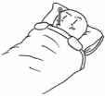

A B C D E F G H I J K L M N O P Q R S T U V W X Y Z
Pünktlichkeit  Пунктуальність  Du kommst morgens und nach den Pausen immer pünktlich zum Unterricht.  Ти повинен/-а завжди своєчасно з’являтися на заняття вранці та після перерв.  Du gehst nach der Schule direkt nach Hause.  Після школи йди одразу додому. | 

A B C D E F G H I J K L M N O P Q R S T U V W X Y Z
Regeln
Правила
Du musst dich an Klassen- und Schulregeln halten!
Ти повинен/-а завжди дотримуватися правил класу та школи!
Alle sollen sich wohl fühlen.
Всі повинні почуватися комфортно.

A B C D E F G H I J K L M N O P Q R S T U V W X Y Z
Schulbücher  Шкільні підручники  Die Schule leiht dir Bücher für den Unterricht. Pass gut darauf auf!  Школа надає тобі підручники для занять. Бережи їх! | 
Schulgelände
Шкільне подвір’я
Du bleibst auf dem Schulgelände, solange du Schule hast.
Ти не можеш залишити шкільне подвір’я, допоки не закінчаться заняття.
Schülerpatinnen/Schülerpaten  Шкільний «опікун»  Deine Patinnen und Paten helfen dir gerne. Sprich sie an.  Твої шкільні «опікуни» з радістю тобі допоможуть. Звернися до них. | 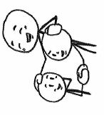
Sport und Schwimmen  Спорт і плавання  Du musst am Sport- und Schwimmunterricht teilnehmen.  Ти повинен/-а відвідувати уроки фізичної культури та плавання.  Du brauchst dafür Sportkleidung. Die Sportschuhe müssen sauber sein. Для цього тобі потрібен спортивний одяг. Спортивне взуття має бути чистим. | 